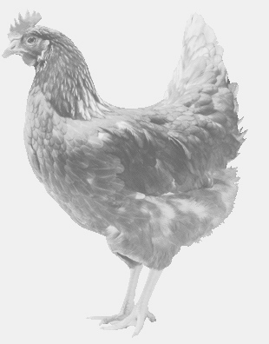
firma SVOBODA – Lučice, bývalá SVONA
drůbežárna Mírovka, Vadín, 569489358, 777989857
NOSNÉ KUŘICE
barva červená a černá
Stáří: 17 týdnů
Cena: 145,- Kč/kus
sobota 6. června 2015
v 18.05 h.- Mladějov
na návsi u školy
Možno objednat: 569 489 358

